我们将需要打包的项目pom.xml配置好

<groupId>com.hysea.scanner</groupId>

<artifactId>hyseaScanner</artifactId>

<version>1.0.0</version>

另外如果需要打包的项目有些包下的类需要排除，可以加上excludes

下面是排除com.hysea.dept包的例子

<build>

<plugins>

<plugin>

<groupId>org.apache.maven.plugins</groupId>

<artifactId>maven-jar-plugin</artifactId>

<version>3.2.0</version>

<configuration>

<excludes>

<exclude>com/hysea/dept/\*\*</exclude>

</excludes>

</configuration>

</plugin>

</plugins>

</build>

配置好这些之后，先clean，再install（打包并上传到本地maven仓库）

idea的maven工具就很方便

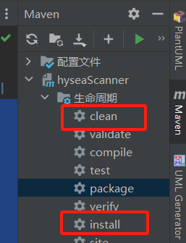

其他maven项目连接本地maven仓库即可引入

<dependency>

<groupId>com.hysea.scanner</groupId>

<artifactId>hyseaScanner</artifactId>

<version>1.0.0</version>

</dependency>